作者：77浩力，百世不敌
链接：https://www.nowcoder.com/discuss/57978
来源：牛客网

单继承，多继承，菱形继承，虚继承时，对象内存中的差异区别？如果存在虚函数呢？
单继承：
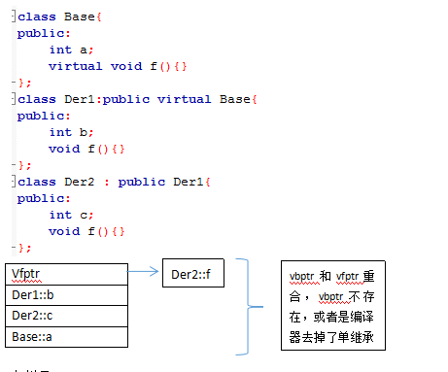
多继承：
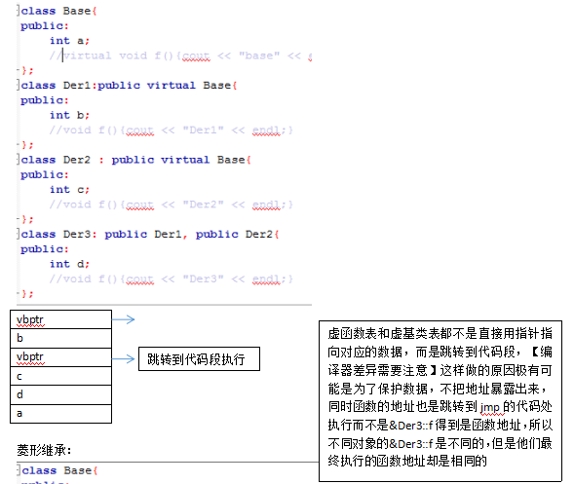
菱形继承：
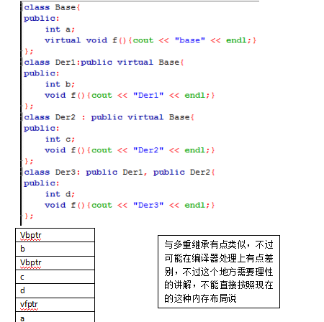

排序稳定的算法，你知道那些？
冒泡排序；插入排序；归并排序；基数排序
解决hash冲突的方法？
线性探测法；开链法；再哈希法；
如何得到一个结构体内成员的偏移量？
逐层打印二叉树？
用BFS队列
什么是RAII资源管理？
即资源获取就是初始化，利用对象生命周期来控制程序资源，简单来说就是通过局部对象来处理一些资源问题
进程间的通信方式有哪些？线程间的通信方式呢？
进程：共享内存，消息队列传递，无名管道，有名管道，信号，套接字
线程：锁机制，信号量，信号
IO模型主要有哪些？
阻塞，非阻塞，IO多路复用，异步
阻塞和非阻塞？同步与异步的区别？
自己领悟
手写如何通过一个结构体的成员变量得到一个结构体的地址？
Struct{char a[0];}的作用？有什么好处？
充当可变缓冲区的作用，同时char a[0]不占用内存空间。
如何判断两个浮点数相等？
需要考虑浮点误差
浮点数为什么会有误差？
因为二进制无法精准的表示十进制小数，0.3和0.2都无法完整的用二进制表示。
TCP的nagle算法和延迟ack，还有CORK呢?他们有什么好处？一起用会有什么效果？你觉得可以有什么改进？
nagle算法：防止网络中存在太多小包而造成网络拥塞
延迟ack：减少ACK包的频繁发送
CORK：将多个包变成一个包发送，提高网络利用率，使载荷率更大
不可一起使用
栈上分配内存和堆上分配内存有什么区别？
栈上：分配简单，只需要移动栈顶指针，不需要其他的处理
堆上：分配复杂，需要进行一定程度清理工作，同时是调用函数处理的。
变量的存储方式有哪些？
Auto，extern，register，static
线程私有和共享那些资源？进程私有和共享那些资源？
线程私有：线程栈，寄存器，程序寄存器
共享：堆，地址空间，全局变量，静态变量
进程私有：地址空间，堆，全局变量，栈，寄存器
共享：代码段，公共数据，进程目录，进程ID
什么是守护进程？如何查看守护进程？什么是僵尸进程？如何查看僵尸进程？
守护进程：一个生命周期长，并且控制终端，然后周期性执行某种任务的进程
查看守护进程：ps a敏感词>
僵尸进程：进程退出，但是占用资源没有被回收
查看僵尸进程：ps -ef|grep defunct
进程同步机制？
信号量；管程；
什么是信号？
进程间通信机制中唯一的异步通信机制
kill函数的每一个参数的作用？
Pid>0：发给ID为pid的进程
Pid=0：发给进程组所有的进程
Pid=-1：发给所有的进程
Pid<-1：发给指定进程组的进程
什么是协程？
用户态的轻量级线程，有自己的寄存器和栈
虚拟内存实现有哪几种方式？有什么意义？
三种：请求分页存储管理；请求分段存储管理；请求段页式存储管理
什么是类型安全？能举例吗？
两个类型直接进行转换，必须是显式的，string和STL模板是类型安全的
确保线程安全的几种方式？
（1）原子操作（2）同步与锁（3）可重入（4）阻止过度优化volatile
OSI七层模型？
应用层；表示层；会话层；传输层；网络层；数据链路层；物理层；
TCP/IP五层模型？
应用层；传输层；网络层【路由器】；数据链路层【交换机、网桥、网卡】；物理层【中继器、集线器】；
DHCP协议是什么？使用什么端口？他的优劣？
DHCP协议：动态主机配置协议
客户端端口：68；服务端端口：67
说说DHCP协议执行的过程？
DHCP discover广播-》
《-DHCP offer广播
DHCP request-》
《-DHCP ack
在0.5T和0.875T会尝试新的租用，服务器不同意则返回nack否则是ack；
如果发生IP冲突则返回DHCP decline。
网络序是大端还是小端？为什么要这样？
大端，历史遗留问题
ping命令使用的是什么协议？
ICMP协议
路由表一般包含什么？
（1）网络地址（2）网络掩码（3）网关【下一跳服务器】（4）跃点数【距离】
停止等待协议的缺点？为什么？
信道利用率太低，每次都需要等上一次ACK包接收到了才能再次发送
拥塞控制的方式？具体怎么做的？快重传的时机是什么？
（1）慢开始（2）拥塞避免（3）快重传【收到3个失序分组确认】（4）快恢复
DNS协议如何实现将域名解析为IP地址的？
（1）客户机的应用程序调用解析程序将域名已UDP数据报的形式发给本地DNS服务器
（2）本地DNS服务器找到对应IP以UDP形式放松回来
（3）弱本地DNS服务器找不到，则需要将域名发送到根域名服务器，根域名服务器返回下一个要访问的域名服务器，则访问下一个域名服务器。
创建进程的步骤？
（1）申请空的PCB（2）为新进程分配资源（3）初始化PCB（4）将新进程插入就绪队列中
进程切换发生的原因？处理进程切换的步骤？
原因：中断发生；更高优先级进程唤醒；进程消耗完了时间片；资源阻塞；
步骤：（1）保存处理器的上下文（2）用新状态和其它相关信息更新正在运行进程的PCB（3）将原来的进程移到合适的队列中【就绪，阻塞】（4）选择另外一个执行的进程，更新被选中进程的PCB，将它加载进CPU
虚函数表是在什么时候确定的？那虚表指针呢？
编译时确定虚函数表，虚表指针则是运行时
如何检查内存泄露？如果不通过printf,debug等调试方式和编译器报错提示呢？
使用GDB调试器
Int(*f(int,void(*)()))(int,int)是什么意思？
一个函数，参数为int和指向返回值为void的无参数的函数指针，返回值为一个指向返回值为int，参数为int和int的函数指针
STL空间配置器如何处理内存的？能说一下它的大概实现方案吗？为什么是8bytes的倍数？
分为两部分：大于128bytes用malloc直接申请，小于128bytes则使用一个8bytes倍数的数组来进行申请。
为8bytes的原因是为了提高效率，同时对于64位的机器而言，地址大小为8bytes
HTTP 403表示什么？
权限不够
静态函数能定义为虚函数吗？为什么？
不可以，因为虚函数属于对象，不属于类
静态函数能定义为常函数吗？为什么？
不可以，因为常函数是操作成员变量的，而静态函数没有成员变量可说
知道什么是幂等性吗？举个例子？
其任意多次执行所产生的影响均与一次执行的影响相同。
当接受方的接受窗口为0时还能接受数据吗？为什么？还能接受什么数据？那怎么处理这些数据呢？
可以接受。
数据：零窗口探测报文；确认报文段；携带紧急数据的报文段
可能会被抛弃
当接受方的返回的接受窗口为0时，发送方会进行什么操作？
开启计时器，发送零窗口探测报文
请求页面置换策略有哪些方式？他们的区别是什么？各自有什么算法解决？
全局和局部；
全局：在整个内存空间置换
局部：在本进程中进行置换
全局：（1）工作集算法（2）缺页率置换算法
局部：（1）最优算法（2）FIFO先进先出算法（3）LRU最近最久未使用（4）时钟算法
系统调用与函数调用的区别？
（1）一个在用户地址空间执行；一个在内核空间执行
（2）一个是过程调用，开销小；一个需要切换用户空间和内核上下文，开销大
（3）一般相同；不同系统不同
对于默认处理的结构体，能用memcmp来进行比较吗？为什么？如果不能，该如何比较？
不能，因为字节对齐多出来的内存是随机的，必须要一个个成员比较
C++中有哪些机制可以取代宏？
Inline，typedef,const
手写一个有可变参数的函数？
使用va_list，va_start，va_arg，va_end。
也可以用宏定义##__VA_ARGS__，可以针对空参数消除逗号
可靠信号与不可靠信号的区别？
一个会丢失，另外一个则会用队列来保存相应的事件
this指针调用成员变量时，堆栈会发生什么变化？
将相应的参数从右往左压栈，然后将this指针放到寄存器中
实现一个shared_ptr类和auto_ptr类？
Shared_ptr则是引用计数处理，auto_ptr则是权限转移机制
下面这两个函数在执行过程中有什么区别？
Int f(string&a); f(“abc”);//报错
Int f(const string&a); f(“abc”);//正常
C++中可以继承string类吗？为什么？
不可以，因为string不是类
Char * const *(*next)()是什么？
next是一个指针，指向一个函数，这个函数返回一个指针，这个指针指向char类型的常量指针
访问一个网页的过程，计算机发生了什么？
（1）先找DNS
（2）建立TCP连接
（3）发送HTTP报文
（4）接受HTTP报文
（5）浏览器解析显示
如何判断const所修饰的对象？
const只修饰其后的【变量】，至于const放在类型前还是类型后并没有区别

突然发现忘了最重要的东西了，刚画了张图，祝各位能够得到心仪的offer，图奉上

